1- Dictée de syllabes , dictée de mots avec [g]
Phonologie
Le

Complète les mots avec gr ou gl
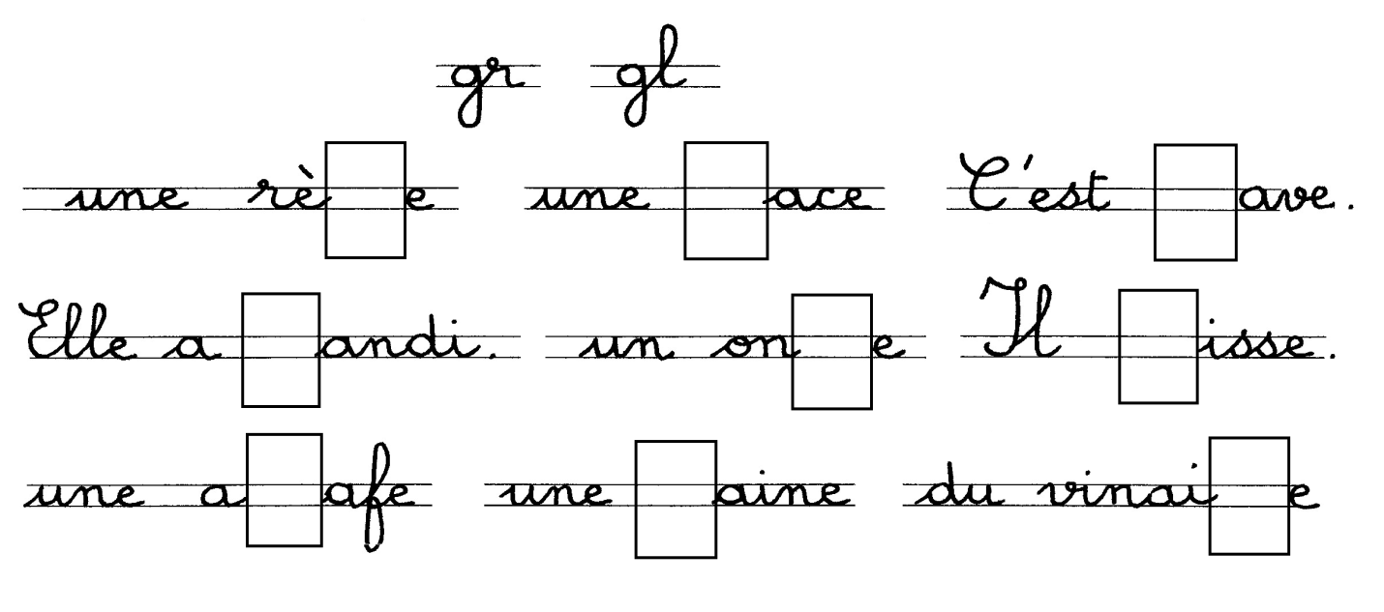

Entoure le bon mot parmi ceux qui sont proposés.
crue  grue  glu | 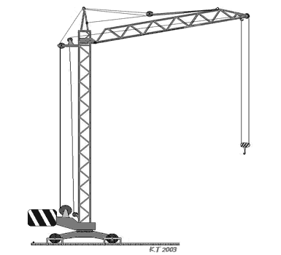 |  | cagoule  cajole  cage | 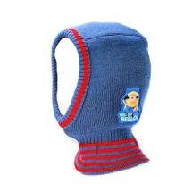 |  | car  gare  jarre | 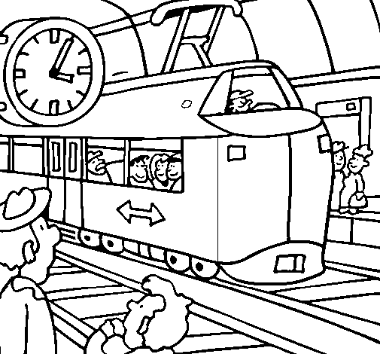
comme  gomme  gamme | 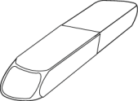 |  | grand  gant  gland | 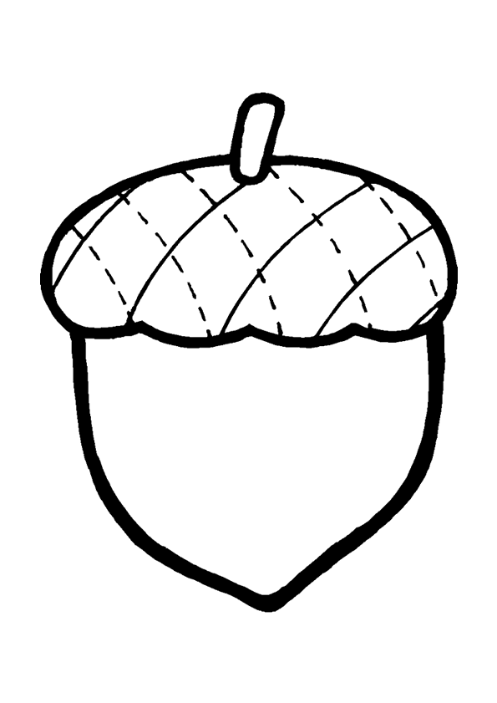 |  | garé  barré  carré
Entoure le bon mot dans les phrases.

J’aime bien | égoutter  écouter |  | de la musique. |  | Je mange une | glace.  classe.
Nous avons un |  | grand  cran |  | jardin. | Ta voiture est mal |  | carrée.  garée.

